UD2 - PRÁCTICA 4: VALOR NULL

1. Crea la tabla MATERIAL, que tiene como clave primaria el campo “código”, con la siguiente instrucción:

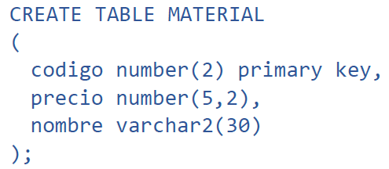

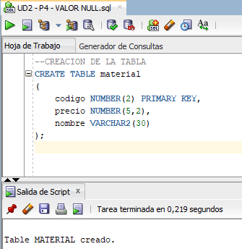

1. Inserta dos registros mediante los siguientes comandos:

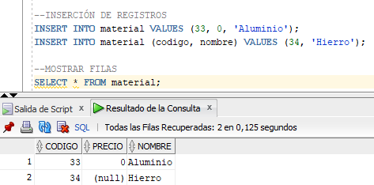

En la fila 2 (código 34) el valor de “precio” es null mientras que en la fila 1 (código 33) es 0. No es el mismo valor.

1. Inserta dos registros mediante los siguientes comandos:

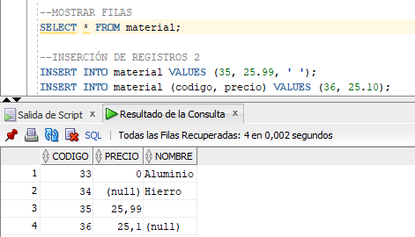

En la fila 3 (código 35) el campo “nombre” es un espacio en blanco mientras que en la fila 4 (código 36) el campo es un valor null. No es el mismo tipo de valor.